***Introducción*-*comunicaciones, conceptos.***

* Tecnologías analógicas y digitales
* Canal. señales, modulación
* Ancho de banda, modos de transmisión

***Comunicaciones***

Terminal

Terminal

Amplificador

Repetidor

***Sistema de Comunicación Objetivo***

El Objetivo en un sistema de comunicación es llevar información de un punto a otro a través de un canal de comunicación.

El Transmisor se encarga de adaptar la señal de la información para que pueda viajar por el canal de comunicación bajo presencia de interferencia.

La Función del Receptor es recuperar la información que ha sido afectada por la interferencia para después regresar a su estado original (voz, datos, video etc.).

**Las interferencias** son obstáculos que pueden llegar a distorsionar, desvirtuar o impedir parcial o totalmente el mensaje, y se sitúan entre el emisor y el receptor, cuando se gesta el proceso comunicativo. Las **Barreras** u obstáculos que puedan surgir durante el proceso comunicativo y que impiden que el mensaje se interprete correctamente por el receptor. **Barreras de** la **comunicación**. ... Estos factores impiden o dificultan la **comunicación**, deformando el mensaje u obstaculizando el proceso general de la **comunicación**.

**INTERFERENCIA**: Es cualquier cosa que altera, modifica o interrumpe la señal cuando viaja a lo largo del canal entre fuente y receptor.

**RUIDO:** Se denomina ruido en la comunicación a toda señal no deseada que se mezcla con la señal útil que queremos transmitir.

***Modelo para las Comunicaciones***

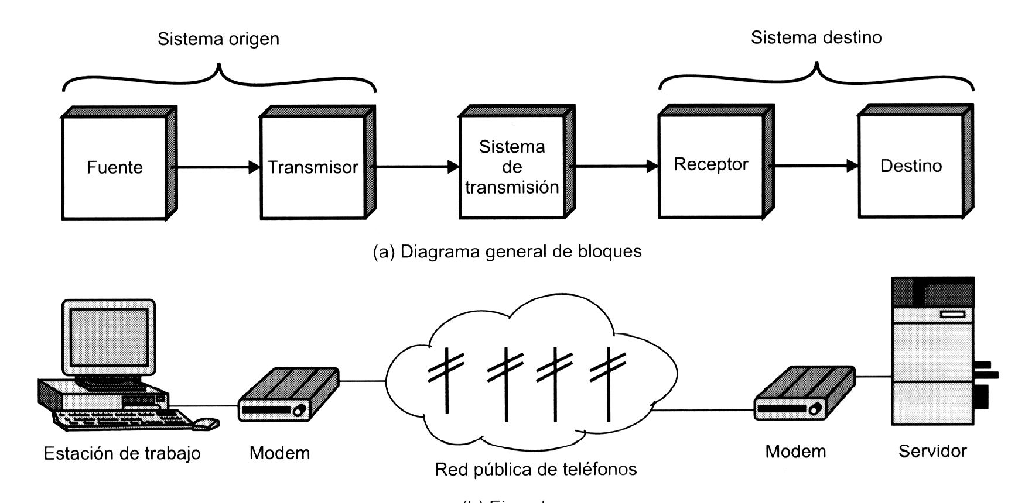

***Concepto de Transmisión***

Transferencia de Información Codificada desde un punto a otro u otros mediante el uso de señales:

* Eléctricas
* Ópticas
* Electroópticas
* Electromagnéticas

***Teleinformática. Telecomunicaciones + Informática***

Convergencia de conceptos

Sinónimo de Telemática

Se aplica para resolver problemas de:

* Conectividad entre equipos remotos
* Conmutatividad entre funciones Distribuidas de Procesamiento de Datos (Red)

***Sistema Telemático. Descripción***

* *Características del Canal, Bandas de transmisión y códigos.*
* *Hardware utilizado.*
* *Método de Telecomunicaciones.*
* *Portadoras comunes y especializada de Señales.*
* *Sistema de Comunicación de Redes (Topología).*

***El mundo digital***

***Compact Disk***

***Conversor análogo digital***

***A-to-D***

Señal analógica

Señal digital

..0100,...,0,1011

***Reproducción***

Conversor digital analógico

D-to-A

Señal analógica

Señal digital

..0,101110111

***Tecnologías Analógicas***

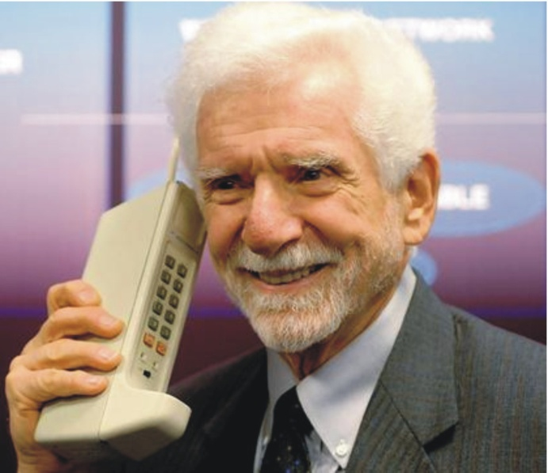

***Tecnologías Digitales***

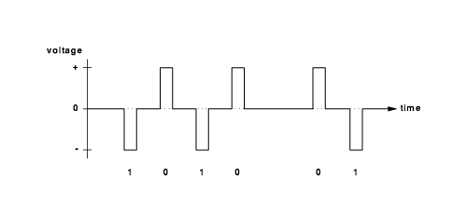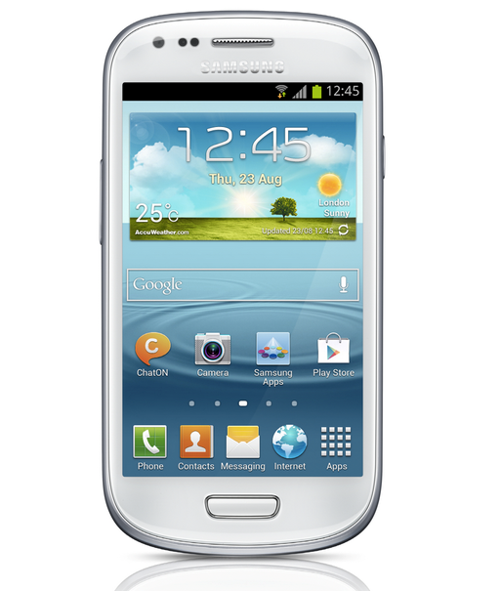

***Canal***

Es el camino por el cual se traslada una señal de comunicaciones e incluye equipos electrónicos ubicados en ambos extremos, como también el medio físico que los une.

* Canal Analógico
* Canal Digital

Capacidad del Canal – Conceptos

* Velocidad de Transmisión
* Ancho de Banda
* Tipo de Canal
* Canal Dedicado/Compartido
* El Ruido
* La Tasa de Errores

***Códigos. Datos***

Representación Estándar de un determinado trozo de Información.

Se aplican sobre los Datos a Transmitir a través de las Líneas o canales de comunicación Teleinformática.

La Terminal transmisora como receptora han de ser programas para usar el mismo código.

Ejemplos:

* Código ASCII (8 Bits)
* Código Baudot (5 Bits)
* Código de Intercambio de Datos (8 Bits)
* Código BCD (6 Bits)
* Código EBCDIC (8 Bits)

**Codec**

Es una abreviatura de Codificador-Decodificador. Describe una especificación implementada en software, hardware o una combinación de ambos, capaz de transformar un archivo con un flujo de datos (stream) o una señal. Los codecs pueden codificar el flujo o la señal (a menudo para la transmisión, el almacenaje o el cifrado) y recuperarlo o descifrarlo del mismo modo para la reproducción o la manipulación en un formato más apropiado para estas operaciones. Los codecs son usados a menudo en videoconferencias y emisiones de medios de comunicación.

Típicamente los códec tienen un procesamiento asimétrico, es decir que están diseñados para descomprimir video más rápido que lo que tarda en comprimirlo. Esto beneficia al play back (reproducción de archivos guardados en un file system) de un video en tiempo real.

La mayor parte de los codecs provoca pérdidas de información para conseguir un tamaño lo más pequeño posible del archivo destino. Hay también codecs sin pérdidas, pero en la mayor parte de aplicaciones prácticas, para un aumento casi imperceptible de la calidad no merece la pena un aumento considerable del tamaño de los datos. La excepción es si los datos sufrirán otros tratamientos en el futuro. En este caso, una codificación repetida con pérdidas a la larga dañaría demasiado la calidad.

Muchos archivos multimedia contienen tanto datos de audio como de vídeo, y a menudo alguna referencia que permite la sincronización del audio y el vídeo. Cada uno de estos tres flujos de datos puede ser manejado con programas, procesos, o hardware diferentes; pero para que estos streams sean útiles para almacenarlos o transmitirlos, deben ser encapsulados juntos. Esta función es realizada por un formato de archivo de vídeo (contenedor), como .mpg, .avi, .mov, .mp4, .rm o wmv. Algunos de estos formatos están limitados a contener streams que se reducen a un pequeño juego de codecs, mientras otros son usados para objetivos más generales.

De las transformaciones ofrecidas por los codecs, se utilizan las más comunes para conseguir:

* Transmisión: Convertir una señal de analógica a digital y viceversa
* Compresión: Comprimir y descomprimir datos, para maximizar el provecho de dispositivos de almacenaje
* Encriptación: Convertir datos a un formato legible solo mediante contraseña, para administrar el acceso informático

***Código ASCII***

065 01000001 A

066 01000010 B

067 01000011 C

068 01000100 D

069 01000101 E

070 01000110 F

071 01000111 G

072 01001000 H

073 01001001 I

074 01001010 J

075 01001011 K

076 01001100 L

077 01001101 M

065 01000001 A

066 01000010 B

067 01000011 C

068 01000100 D

069 01000101 E

070 01000110 F

071 01000111 G

072 01001000 H

073 01001001 I

074 01001010 J

075 01001011 K

076 01001100 L

077 01001101 M

***Modulación***

* Operación mediante la modificación de la onda portadora , en base a una onda moduladora que contiene Información a los efectos de poder ser transmitida.
* La onda en condiciones a ser transmitida se la denomina señal modulada.
* La modificación debe hacerse en forma tal, que la Información no se altere en ninguna parte del Proceso de Transmisión*.*

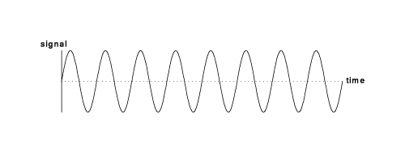

***Modulación de Amplitud***

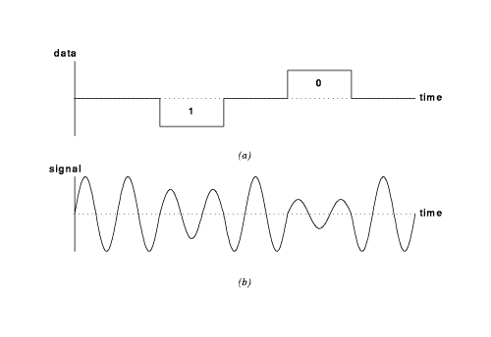

***Modulación de Fase***

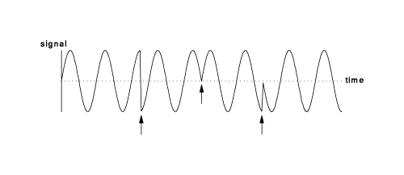

***Modulación de Multifase (MPSK)***

* La señal portadora puede tener mas de un forma de modulación de fase y asociar cada estado a dos bits, tres bits etc.
* La señal portadora toma varios valores diferentes de fase, asignado los valores a dibits, tribits etc.
* BPSK

***Modulación de Codificación de Pulsos (PCM)***

La señal portadora puede tener más de una forma de Modulación de Amplitud y asociar cada estado a 4 Bits 🢡 16 Estados

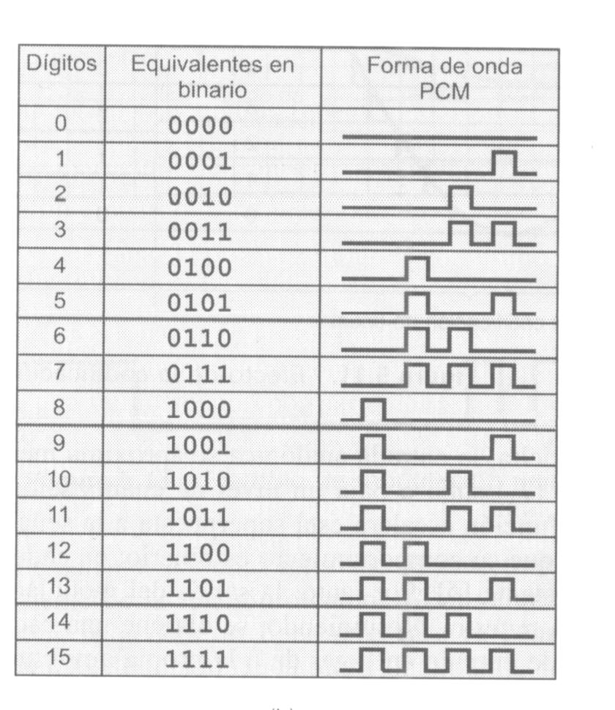

***Modulación 2B1Q***

* Esta tecnología de Modulación Digital es bastante utilizada actualmente en ISDN.
* Utiliza modulación por amplitud de pulsos (PAM), que consiste en tomar 2 elementos binarios (22 = 4 combinaciones) y codificarlos en un elemento cuaternario (41 = 4 combinaciones).
* La ocupación del espectro en el caso de codificar una señal de 2 Mbit/s es de 0 a 584 kHz.

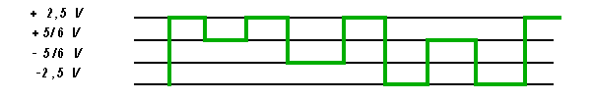

***Modulación CAP. CARRIERLESS AMPLITUDE FHASE***

Esta es una nueva tecnología desarrollada en la década de 80.

* Sistema de única portadora que codifica la señal binaria de 2 Mbit/s según un diagrama de 32 puntos con modulación en amplitud y fase.
* Basada en técnicas de multiplexación

***Modulación de Multinivel. MQAM (Multi-Quadrature Amplitude Modulation)***

* El método se basa en la modulación de amplitud de dos señales portadora desfasadas 90 grados entre si.
* 4-QAM /16-QAM /64-QAM
* Son dos portadoras independientes, en cuadratura, creando dos canales independientes.
* Ej Cuatro Niveles 16 Estados

***Códigos. Señales***

* Representación de símbolos digitales (Ceros y Unos) en señales eléctricas equivalentes que siguen determinadas reglas prácticas.
* Se clasifican en
  + Ancho de Pulso :
    - No retorno a cero (Total del Pulso) > NRZ
    - Retorno a cero (Parte del Pulso > RZ
  + Polaridad
    - Unipolar – Polar – Bipolar.
* Unipolar sin retorno a cero / con retorno cero
* Polar sin retorno a cero / con retorno cero
* Bipolar sin retorno a cero / con retorno cero
* Manchester / Manchester Diferencial
* Miller
* HDB-3 (Binario de Alta Densidad)
* 4B-3T (4 binario – 3 ternario)

***Modulación. Técnicas para Espectro Disperso***

* Desarrolladas en 1942 para aplicaciones militares para señales tanto analógicas como digitales.
* Expandir la información de la Señal sobre un ancho de banda mayor dificultando interferencia e Intercepción.
* Se utilizan en dispositivos inalámbricos.
  + Espectro Expandido por Salto de Frecuencias
  + Espectro Expandido de Secuencia Directa

***Modulación. Espectro Expandido de Secuencia Directa***

* A la entrada de datos el codificador genera una señal con un ancho de banda en torno a una Frecuencia Central.
* La señal se modula utilizando una secuencia de dígitos Pseudoaleatoria.
  + Aumenta Considerablemente el Ancho de Banda.
  + Expansión del Espectro
* En la Recepción se demodula con la misma secuencia de dígitos Pseudoaleatoria.

***Modulación. Espectro Expandido de Secuencia Directa***

***Modulación FHSS. Espectro Expandido por Salto de Frecuencias***

* Señal Emitida sobre una serie de radio frecuencias aparentemente aleatorias.
* Se produce un salto de frecuencia por cada fracción de segundo transcurrida.
* El Receptor captará el mensaje saltando en frecuencias síncronamente con el transmisor.
* Utiliza un generador de números pseudoaleatorios que sirve como puntero a una tabla de frecuencias donde se seleccionan las mismas en un intervalo considerado.

***Modulación DSSS. Espectro Expandido de Secuencia Directa***

* Código de Comparición : Cada Bit de señal original se representa con varios bits de señal transmitida.
* Expande la señal a una banda de frecuencias mas ancha.
* Combina una secuencia de dígitos de entrada con una cadena de bits pseudoleatoria utilizando la función OR-Exclusiva.

***Modulación DSSS. Espectro Expandido de Secuencia Directa***

***Modulación OFDM. Modulación Ortogonal de Frecuencia***

* Es un esquema digital de Modulación Multiportador.
* La ventaja primaria es la capacidad de hacer frente a condiciones severas del canal Interferencia Multidireccional.
* Transmite señales múltiples simultáneamente sobre una sola trayectoria de transmisión.
* Cada señal viaja dentro de su propia gama de frecuencia única (portador), que es modulada para datos (texto, voz, vídeo, etc.).

La **modulación por división ortogonal de frecuencia**, en inglés *Orthogonal Frequency Division*

*Multiplexing (OFDM)*, también llamada **modulación por multitono discreto**, en inglés *Discreet*

*Multitone Modulation (DMT)*, es una modulación que consiste en enviar la información modulando en QAM o en PSK un conjunto de portadoras de diferente frecuencia.

Normalmente se realiza la modulación OFDM tras pasar la señal por un codificador de canal con el objetivo de corregir los errores producidos en la transmisión, entonces esta modulación se denomina **COFDM**, del inglés *Coded OFDM*.

Debido al problema técnico que supone la generación y la detección en tiempo continuo de los cientos, o incluso miles, de portadoras equiespaciadas que forman una modulación OFDM, los procesos de modulación y demodulación se realizan en tiempo discreto mediante la IDFT y la DFT respectivamente.

***Características de la modulación OFDM***

La modulación OFDM es muy robusta frente al multitrayecto, que es muy habitual en los canalesde radiodifusión, frente a los desvanecimientos selectivos en frecuencia y frente a las interferenciasde RF. Debido a la las características de esta modulación, las distintas señales con distintos retardosy amplitudes que llegan al receptor contribuyen positivamente a la recepción, por lo que existe laposibilidad de crear redes de radiodifusión de frecuencia única sin que existan problemas deinterferencia.

***Sistemas que utilizan la modulación OFDM***

Entre los sistemas que usan la modulación OFDM destacan:

* La televisión digital terrestre DVB-T, también conocida como TDT
* La radio digital DAB
* La radio digital de baja frecuencia DRM
* El protocolo de enlace ADSL
* El protocolo de red de área local IEEE 802.11a/g, también conocido como Wireless LAN
* El sistema de transmisión inalámbrica de datos WiMAX

***Modulación OFDM. Modulación Ortogonal de Frecuencia***

* Técnica que separada Ortogonalmente el espectro de FDM (OFDM) y distribuye los datos sobre una gran cantidad de portadores que se espacian aparte en las frecuencias exactas.
* Los portadores tienen un espaciamiento común, exacto-elegido de la frecuencia.
* Las ventajas de OFDM son eficacia espectral, baja interferencia del RF, y distorsión multidireccional.
* Utilizado en IEEE 802.11a/g y xDSL Audio y TV Digital.

***Modulación OFDM. Modulación Ortogonal de Frecuencia***



***Modulación OFDM. Modulación Ortogonal de Frecuencia***

***Modos de Transmisión. Binaria Sincrónica o Rítmica***

* Técnica que consiste en el enviar una trama de datos (conjunto de caracteres).
* Configura un bloque de información comenzando con un conjunto de bits de sincronismo (SYN) y terminando con otro conjunto de bits de final de bloque (ETB).
* Si se invierte del sentido de transmisión debe resincronicarse.

La **transmisión síncrona** es una técnica que consiste en el enviar una trama de datos (conjunto de caracteres) que configura un bloque de información comenzando con un conjunto de bits de sincronismo (SYN) y terminando con otro conjunto de bits de final de bloque (ETB). En este caso, los bits de sincronismo tienen la función de sincronizar los relojes existentes tanto en el emisor como en el receptor, de tal forma que estos controlan la duración de cada bit y caracter.

Dicha transmisión se realiza con un ritmo que se genera centralizadamente en la red y es el mismo para el emisor como para el receptor. La información se transmite entre dos grupos, denominados delimitadores (8 bits).

***Modos de Transmisión. Binaria Asincrónica o Arrítmica***

* Tiene lugar cuando el proceso de sincronización entre emisor y receptor se realiza en cada palabra de código transmitido.
* La sincronización se lleva a cabo a través de unos bits especiales que definen el entorno de cada código.
* No hay ninguna relación temporal entre la estación que transmite y la que recibe.

La **transmisión asíncrona** tiene lugar cuando el proceso de sincronización entre emisor y receptor se realiza en cada palabra de código transmitido. Esta sincronización se lleva a cabo a través de unos bits especiales que definen el entorno de cada código.

También se dice que se establece una relación asíncrona cuando no hay ninguna relación temporal entre la estación que transmite y la que recibe. Es decir, el ritmo de presentación de la información al destino no tiene por qué coincidir con el ritmo de presentación de la información por la fuente. En estas situaciones tampoco se necesita garantizar un ancho de banda determinado, suministrando solamente el que esté en ese momento disponible. Es un tipo de relación típica para la transmisión de datos.

En este tipo de red el receptor no sabe con precisión cuando recibirá un mensaje. Cada carácter a ser transmitido es delimitado por un bit de información denominado de cabecera o de arranque, y uno o dos bits denominados de terminación o de parada.

El bit de arranque tiene dos funciones de sincronización de reloj del transmisor y del receptor.

El bit o bits de parada, se usan para separar un caracter del siguiente.

Después de la transmisión de los bits de información se suele agregar un bit de paridad (par o impar). Dicho Bit sirve para comprobar que los datos se transfieran sin interrupción. El receptor revisa la paridad de cada unidad de entrada de datos.

Partiendo desde la línea de transmisión en reposo, cuando tiene el nivel lógico 1, el emisor informa al receptor de que va a llegar un carácter, para ello antepone un bit de arranque (*Start*) con el valor lógico 0. Una vez que el bit *Start*llega al receptor este disparará un reloj interno y se quedará esperando por los sucesivos bits que contendrá la información del carácter transmitido por el emisor.

***Norma RS-232. Comunicaciones Asincrónicas***

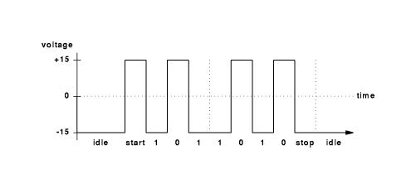

**RS-232** (***R****ecommended****S****tandard 232*, en español: "Estándar Recomendado 232"), también conocido como EIA/TIA **RS-232C**, es una interfaz que designa una norma  para el intercambio de datos binarios serie entre un Equipo Terminal  de Datos, DTE, como por ejemplo una terminal o Equipo de Comunicación de Datos, DCE, por ejemplo un Modem.

Existen otros casos en los que también se utiliza la interfaz RS-232. Una definición equivalente publicada se denomina **V.24**.

Conector RS-232 (DB-9 hembra).

Tarjeta PCI con conectores RS-232 macho.

En particular, existen ocasiones en que interesa conectar otro tipo de equipamientos, como pueden ser computadoras. Evidentemente, en el caso de interconexión entre los mismos, se requerirá la conexión de un DTE con otro DTE. Para ello se utiliza una conexión entre los dos DTE sin usar módem, por ello se llama [módem nulo](https://es.wikipedia.org/wiki/M%C3%B3dem_nulo) (*null modem*).

El RS-232 consiste en un conector tipo DB 25 (de 25 pines), aunque es normal encontrar la versión de 9 pines (DB 9) más barato e incluso más extendido para cierto tipo de periféricos (como el mouse serie de la PC).

***Velocidad de Modulación***

* La velocidad de modulación es el número máximo de cambios por segundo que le es posible hacer a una señal que transporta datos.
* Velocidad de Señalización.
* Número de veces por segundo que puede cambiar la señalización de la línea.
* Se mide en baudios.

***Velocidad de Transmisión Serie***

* *Velocidad de Transmisión de Datos.*
* *Número de elementos binarios que pueden transmitirse por un determinado circuito de datos en un segundo.*
* *Mide el tiempo que tarda un host o un servidor en poner en la línea de transmisión el paquete de datos a enviar.*
* *Se mide en BPS (Bit por Segundo).*
* *Cuando el tipo de Modulación es tal que, cada estado significativo en línea se hace corresponder a un BIT de información* 🢧 *EL NUMERO DE BPS CORRESPONDE CON EL NUMERO DE BAUDIOS.*

La **velocidad de transmisión de datos** mide el tiempo que tarda un host  o un servidor en poner en la línea de transmisión el paquete de datos a enviar. El tiempo de transmisión se mide desde el instante en que se pone el primer bit en la línea hasta el último bit del paquete a transmitir. La unidad de medida utilizada es en **bits/segundo** (b/s o también bps), o expresado en octetos o bites (B/s)n ya que así puede hacer la transmisión de datos.

***R***

***B***

***D =***

***Relación. Velocidad de Modulación/Transmisión Serie***

* D : Velocidad de Modulación 🢂 Baudios
* R : Velocidad de Trans. Serie 🢂 BPS
* B : Numero de Bits P/c Elemento de Señal

***Frecuencia / Ancho de banda***

**Frecuencia:**

* Velocidad de Fluctuación.
* Cantidad de Fluctuaciones que realiza una onda en un segundo.
* Se especifica en Ciclos por Segundo o HERTZ (Hz)

**Ancho de banda:**

* Espectro o segmento de frecuencia que un emisor puede transmitir acotado por la frecuencia mas alta y la mas baja.
* A mayor ancho de banda mayor capacidad de transmisión de un canal.
* A mayor ancho de banda aumenta la velocidad de transmisión de datos.
* Es la medida de capacidad de datos transmisibles

En las **telecomunicaciones**, la **banda de frecuencia** es el intervalo de frecuencias entre dos límites establecidos que condicionan su aplicación.

***Redes de Comunicación. Ancho de Banda***

***Ancho de Banda***

* Es finito
* No es gratuito
* Clave 🢡 diseño y rendimiento
* Desempeño de la Red
* Similar al diámetro de un caño

El concepto de ancho de banda es uno de los más importantes y actuales en el campo de las telecomunicaciones. Se denomina ancho de banda de una señal a lo siguiente:

**Se puede definir como:**

La cantidad de información que puede fluir a través de una conexión de red en un período dado.

**Importancia del Ancho de Banda**

*Es esencial comprender el concepto de ancho de banda al estudiar redes, por las siguientes cuatro razones:*

*El ancho de banda es finito. Independientemente del medio que se utilice para construir la red, existen límites para la capacidad de la red para transportar información. El ancho de banda está limitado por las leyes de la física y por las tecnologías empleadas para colocar la información en los medios.*

*El ancho de banda no es gratuito. Comprender el significado del ancho de banda, y los cambios en su demanda a través del tiempo, pueden ahorrarle importantes sumas de dinero a un individuo o a una empresa.*

*El ancho de banda es un factor clave a la hora de analizar el rendimiento de una red, diseñar nuevas redes y comprender la Internet. La información fluye en una cadena de bits de una computadora a otra en todo el mundo. Estos bits representan enormes cantidades de información que fluyen de ida y de vuelta a través del planeta en segundos, o menos. En cierto sentido, puede ser correcto afirmar que la Internet es puro ancho de banda.*

*El ancho de banda es fundamental para el desempeño de la red. No bien se construyen nuevas tecnologías e infraestructuras de red para brindar mayor ancho de banda, se crean nuevas aplicaciones que aprovechan esa mayor capacidad. La entrega de contenidos de medios enriquecidos a través de la red, incluyendo video y audio fluido, requiere muchísima cantidad de ancho de banda.*

*El ancho de banda se define como la cantidad de información que puede fluir a través de una red en un período dado. La idea de que la información fluye, sugiere dos analogías que podrían facilitar la visualización del ancho de banda en una red:*

*El ancho de banda es similar al diámetro de un caño. Una red de tuberías trae agua potable a los hogares y las empresas y se lleva las aguas servidas. Esta red de agua está compuesta de tuberías de diferentes diámetros. Las principales tuberías de agua de una ciudad pueden medir dos metros de diámetro, en tanto que la tubería de un grifo de cocina puede medir apenas dos centímetros. El ancho de la tubería determina su capacidad de transporte de agua. Por lo tanto, el agua es como los datos, y el ancho de la tubería es como el ancho de banda.*

***El ancho de banda es finito***. Independientemente del medio que se utilice para construir la red, existen límites para la capacidad de la red para transportar información. El ancho de banda está limitado por las leyes de la física y por las tecnologías empleadas para colocar la información en los medios.

***El ancho de banda no es gratuito.*** Comprender el significado del ancho de banda, y los cambios en su demanda a través del tiempo, pueden ahorrarle importantes sumas de dinero a un individuo o a una empresa.

***El ancho de banda es un factor clave a la hora de analizar el rendimiento de una red, diseñar nuevas redes y comprender la Internet.*** La información fluye en una cadena de bits de una computadora a otra en todo el mundo. Estos bits representan enormescantidades de información que fluyen de ida y de vuelta a través del planeta ensegundos, o menos. En cierto sentido, puede ser correcto afirmar que la Internet es puro*ancho de banda*.

***El ancho de banda es fundamental para el desempeño de la red.*** No bien se construyen nuevas tecnologías e infraestructuras de red para brindar mayor ancho de banda, se crean nuevas aplicaciones que aprovechan esa mayor capacidad. La entrega de contenidos de medios enriquecidos a través de la red, incluyendo video y audio fluido, requiere muchísima cantidad de ancho de banda.

* El ancho de banda se define como la cantidad de información que puede fluir a través de una red en un período dado. La idea de que la información fluye, sugiere dos analogías que podrían facilitar la visualización del ancho de banda en una red:
* ***El ancho de banda es similar al diámetro de un caño*.** Una red de tuberías trae agua potable a los hogares y las empresas y se lleva las aguas servidas. Esta red de agua está compuesta de tuberías de diferentes diámetros. Las principales tuberías de agua de una ciudad pueden medir dos metros de diámetro, en tanto que la tubería de un grifo de cocina puede medir apenas dos centímetros. El ancho de la tubería determina su capacidad de transporte de agua. Por lo tanto, el agua es como los datos, y el ancho de la tubería es como el ancho de banda.

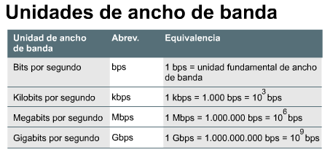

***Canal Simétrico/Asimétrico. Distribución de Ancho de Banda***

***Ancho de Banda 30 Mbps***

***Canal de Subida Canal de Bajada***

***Canal Simétrico Canal Asimétrico***

***(50 % - 50 %) (80 % - 20 %)***

***15 Mbps /15 Mbps 22 Mbps /08 Mbps***

***Una conexión simétrica ofrece la misma velocidad de subida que de bajada. Es decir, la misma velocidad con que cargas los datos será de la que dispondrás para bajarlos. En el caso de las conexiones asimétricas, la velocidad de carga será siempre inferior a la velocidad de descarga.***

***El DSL asimétrico (ADSL) ofrece mucho más ancho de banda para las descargas al sacrificar el ancho de banda disponible para las cargas. Por el contrario, el DSL simétrico (HDSL) soporta el mismo ancho de banda en ambas direcciones. Los servicios de Internet para uso doméstico normalmente soportan ADSL porque los usuarios típicos de Internet tienden a descargar muchos más datos de los que cargan.***

* Una conexión simétrica ofrece la misma velocidad de subida que de bajada. Es decir, la misma velocidad con que cargas los datos será de la que dispondrás para bajarlos. En el caso de las conexiones asimétricas, la velocidad de carga será siempre inferior a la velocidad de descarga.
* El DSL asimétrico (ADSL) ofrece mucho más ancho de banda para las descargas al sacrificar el ancho de banda disponible para las cargas. Por el contrario, el DSL simétrico (HDSL) soporta el mismo ancho de banda en ambas direcciones. Los servicios de Internet para uso doméstico normalmente soportan ADSL porque los usuarios típicos de Internet tienden a descargar muchos más datos de los que cargan.

***Canal Asimétrico. Distribución de Ancho de Banda***

* Mayor velocidad de descarga por sobre la carga de archivos.
* Uso regular por parte de usuarios promedio de Internet
* Enviar archivos de gran tamaño requiere que sean comprimidos previamente, además de demandar largos periodos de carga.
* Prioriza una de las dos actividades: Enviar o descargar archivos.
* Una conexión simétrica ofrece la misma velocidad de subida que de bajada. Es decir, la misma velocidad con que cargas los datos será de la que dispondrás para bajarlos. En el caso de las conexiones asimétricas, la velocidad de carga será siempre inferior a la velocidad de descarga.
* El DSL asimétrico (ADSL) ofrece mucho más ancho de banda para las descargas al sacrificar el ancho de banda disponible para las cargas. Por el contrario, el DSL simétrico (HDSL) soporta el mismo ancho de banda en ambas direcciones. Los servicios de Internet para uso doméstico normalmente soportan ADSL porque los usuarios típicos de Internet tienden a descargar muchos más datos de los que cargan.

***Canal Simétrico. Distribución de Ancho de Banda***

* Misma velocidad de carga y descarga.
* Mayor demanda por parte de creadores de contenido, estudiantes y teletrabajadores.
* Envió archivos de gran capacidad sin necesidad de ser comprimidos.
* Permite cargar y descargar archivos de forma simultánea. Por ejemplo: Participar en una videollamada y descargar un archivo al mismo tiempo.
* Una conexión simétrica ofrece la misma velocidad de subida que de bajada. Es decir, la misma velocidad con que cargas los datos será de la que dispondrás para bajarlos. En el caso de las conexiones asimétricas, la velocidad de carga será siempre inferior a la velocidad de descarga.
* El DSL asimétrico (ADSL) ofrece mucho más ancho de banda para las descargas al sacrificar el ancho de banda disponible para las cargas. Por el contrario, el DSL simétrico (HDSL) soporta el mismo ancho de banda en ambas direcciones. Los servicios de Internet para uso doméstico normalmente soportan ADSL porque los usuarios típicos de Internet tienden a descargar muchos más datos de los que cargan.

***Tipos de Transmisión. Métodos Fundamentales***

***Simplex o Unidireccional.***

* Ocurre en una Dirección Solamente.
* Deshabilita al Receptor de Responder al Emisor.
  + Radiodifusión de TV y Radio.
* Paging Unidireccional

***Half Duplex o Semi Duplex.***

* Ocurre en ambas Direcciones.
* Puede ocurrir en una sola dirección a la vez.
* Transmisor y receptor Comparten una sola frecuencia.
  + Radios de Banda Civil.
* Comunicaciones Aeronáuticas.

***Full Duplex o Duplex.***

* Ocurre en ambas Direcciones.
* Puede transmitir en ambas direcciones simultáneamente.
* Transmisor y receptor varias frecuencias.
  + Comunicaciones Telefónicas.
  + Comunicaciones Celulares.
  + Comunicaciones Informáticas.

***Tasa de Error***

* Cantidad de bits transmitidos de manera errónea en una sesión de transmisión de datos.
* La transmisión puede ser efectuada a través de medios analógicos o digitales.
* La tasa de errores está referida siempre a la recepción en forma digital de los datos en el receptor.

La tasa de errores está relacionada con la cantidad de bits transmitidos de manera errónea en una sesión de transmisión de datos. La transmisión puede ser efectuada a través de medios analógicos o digitales, pero la tasa de errores está referida siempre a la recepción en forma digital de los datos en el receptor

Se denomina tasa de errores sobre un equipo terminal de datos, que actúa como receptor, a la relación entre los bits recibidos de manera errónea respecto a la cantidad total de bits transmitidos.

***Codec . Codificador-Decodificador***

* Especificación implementada en software, hardware o una combinación de ambos, capaz de transformar un archivo con un flujo de datos (stream) o una señal.
* Pueden codificar el flujo o la señal (a menudo para la transmisión, el almacenaje o el cifrado) y recuperarlo o descifrarlo del mismo modo para la reproducción o la manipulación en un formato más apropiado para estas operaciones.
* Son usados a menudo en emisiones de medios de comunicación como audio, video y videoconferencias.

Un códec es un programa o dispositivo hardware capaz de codificar o decodificar una señal o flujo de datos digitales. Códec es un acrónimo de codificador-decodificador o, menos comúnmente, compresor-descompresor

* Codec 🢡 Procesamiento Asimétrico
* (Compresión-Descompresión)
* Compresión 🢡 Perdida de información
* De las transformaciones ofrecidas por los codecs, se utilizan las más comunes para conseguir:
* Transmisión: Convertir una señal de analógica a digital y viceversa.
* Compresión: Comprimir y descomprimir datos, para maximizar el provecho de dispositivos de almacenaje.
* Encriptación: Convertir datos a un formato legible solo mediante contraseña, para administrar el acceso informático.

